Android tip – Internet beter leesbaar maken

Gerard van Rijswijk, Koninklijke Visio

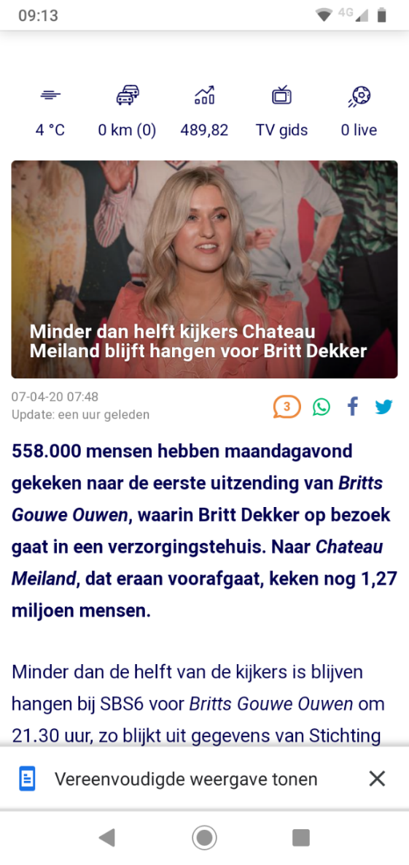 | 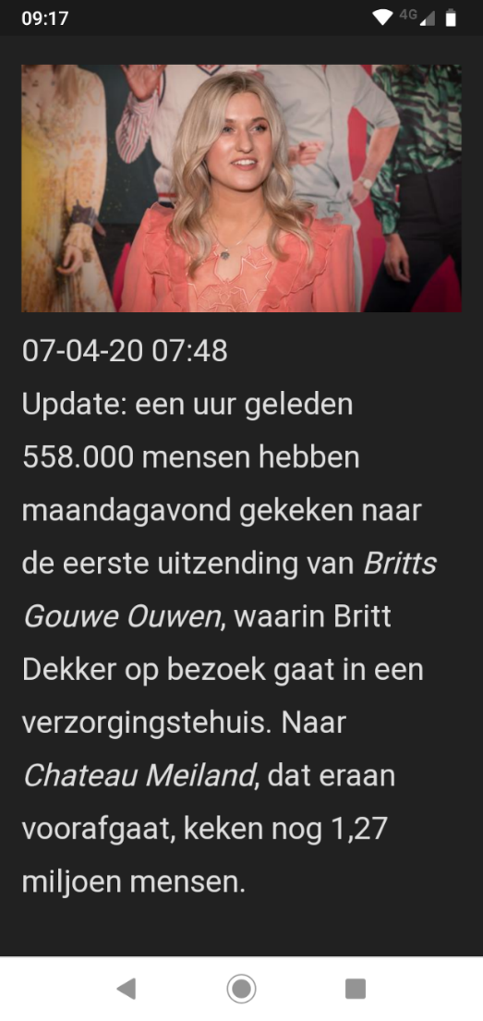

Afbeelding van nieuwsartikel zonder en met eenvoudige leesweergave.

Heb je een smartphone of tablet met het besturingssysteem Android dan is de kans groot dat je voor Internet gebruik maakt van de webbrowser Chrome. Deze webbrowser is voorzien van een optie om tekst van bepaalde internetpagina’s te lezen in een vereenvoudigde weergave. Voordeel is dan dat je de tekst kan vergroten. Ook kan je ervoor kiezen een andere achtergrondkleur in te stellen. Wat dacht je van een zwarte achtergrond met witte letters?

Hoe stel ik in Chrome Vereenvoudigde Weergave in?
- Open Chrome op je telefoon of tablet
- Druk op de 3 puntjes rechtsboven
- Kies Instellingen
- Kies Toegankelijkheid
- Vink het vakje Vereenvoudigde weergave voor webpagina’s aan

Hoe gebruik ik Vereenvoudigde Weergave?
Bezoek een langere webpagina, zoals een nieuwsartikel. Zodra de vereenvoudigde weergave beschikbaar is zal er rechts naast de adresbalk een knop verschijnen in de vorm van een rechthoek. Als je TalkBack gebruikt heet deze knop “Vereenvoudigde weergave bekijken”. Als je deze knop activeert wordt de pagina in een vereenvoudigde, leesvriendelijke opmaak weergegeven.
Zodra je de vereenvoudigde weergave hebt aangezet, kan je de instellingen aanpassen. Druk op de 3 puntjes rechtsboven en kies voor vormgeving. Je kunt kiezen voor:
- Kleur achtergrond: Licht, Donker of Sepia
- Lettertype: Sans Serif, Serif en Monospace
- Tekstgrootte: Schuif naar rechts voor vergroting (tot 200%)

Voorbeeld
Ga via Chrome (dus niet via de App) naar www.nu.nl en selecteer een nieuwsartikel. Als de vereenvoudigde weergave is ingesteld zal naast de adresbalk de knop vereenvoudigde weergave verschijnen.

Is er nog andere manieren om Internet beter leesbaar te maken?
Er is een specifieke app, de Leesmodus app, die is ontworpen om internetteksten makkelijker leesbaar te maken.

Ga naar het artikel over de Leesmodus app.

Heb je nog vragen?
Mail naar kennisportaal@visio.org, of bel 088 585 56 66
Meer artikelen, video’s en podcasts vind je op kennisportaal.visio.org

Koninklijke Visio
expertisecentrum voor slechtziende en blinde mensen
www.visio.org

